近20年国际环境保护研究热点变化与趋势分析

宋豫秦, 陈昱昊
（北京大学环境科学与工程学院，北京 100871）

摘要：采用文献计量的方法，分析1996—2015年环境保护领域研究发表的约2.98万篇文献，总结发文数量、关键词、类型、语种、被引情况、主要研究方向、国别等方面的特点。研究表明，国际环境保护领域的研究已由污染治理转向与多学科结合发展，更加关注热点环境问题，突出环境的整体性。
关键词：环境保护；文献计量；交叉学科
中图分类号：G358；G301 文献标志码：A 文章编号

Analysis of Research Focus and Development Trend in Recent 20 Years
In the Field of Environmental Protection
Song Yuqin, Chen Yuhao
(College of Environmental Sciences and Engineering, Peking University,
Beijing 100871, China)
Abstract: Using bibliometric methods, this paper analyzes about 29,800 research documents published from 1996 to 2015 in the field of environmental protection. It summarizes the issued number, keyword, type, language, citation, the main research directions, countries and etc. This study shows that the research in the field of environmental protection has steered from mere pollution control to the conjunction with the multi-disciplinary and is more related to the hot topics of environment, which as well highlights the unity of the environment.
Key words: environmental protection; bibliometrics; interdisciplinar

___________________________________________
收稿日期：2016-11-29，修回日期：2017-03-03

1 研究背景
自工业革命以来，人类对原材料的需求不断增加，自然资源不断耗竭。一如马克思^{[1]}所言：“文明和产业的整个发展，对森林的破坏从来就起很大的作用，对比之下，它所起的相反的作用，即对森林的护养和生产所起的作用则微乎其微。”由此而导致的环境问题愈演愈烈，乃至爆发了一系列环境公害。例如发生于1952年冬的“伦敦烟雾事件”，当时伦敦上空各种烟尘废气积聚得不到扩散，SO₂、悬浮颗粒物（TSM）等污染物含量飙升至日常值的150%～300%，导致约1.2万人因呼吸系统疾病而死亡^{[2]}。

直至1962年美国海洋生物学家、作家蕾切尔·卡森（Rachel Carson）的著作《寂静的春天》（Silent Spring）出版，“环境保护”的概念才第一次进入公众视野。在当时“征服自然”“向自然宣战”的社会背景下，这部著作具有划时代的意义。环境污染让人类付出了惨痛代价，促使人们开始反思，同时，也催生了环境科学这门问题导向型学科，并以此为发端，渐渐唤起了公众的环境保护意识。
环境科学以复杂的环境系统为研究对象，具有多学科（自然环境科学、社会环境科学和应用环境科学）交叉融合的特征，致力于揭示人类活动与自然系统之间的相互作用关系^{[3]}。经过半个多世纪的发展，有关环境保护的科学研究业已取得大量成果。然而，全球经济的持续快速发展，造成了日益严重的资源和环境压力，人类的生存环境所面临着威胁也同步加大。我国作为资源短缺、环境容量有限的人口大国，虽然自改革开放以来经济发展取得了举世瞩目的成就，但自然资源和生态环境也遭受重创，“中国高速发展所造成的环境问题的复合效应日趋明显，环境压力在区域间转移诱发了新问题”^{[4]}，诸如水土流失、耕地锐减、森林破坏、大气和水体污染、江河断流、矿产枯竭、环境群体事件等问题集中爆发，凡此使得我国环境科学研究的任务异常艰巨。
早在20世纪初，已有学者开始对文献发表情况进行定量研究。1969年目录学家阿兰·普理查德（Alan Prichard）将数学和统计学的方法运用于图书及其他交流介质，从而奠定了文献计量学的基础，进而形成了一门独立的学科^{[5]}。借助这种方法，可以定量分析文献的分布结构、变化规律和数量关系，进而探讨科学技术的发展方向。由于该方法注重量化的综合性知识体系，目前已广泛应用于各学科领域。传统的文献计量学分析通常是统计发文的国家、语言、研究机构、期刊、研究方向以及引文情况等基础数据^{[6]}。近年来，有学者采取这种方法分析了我国环境保护领域中某一特定研究方向的发展趋势；也有个别学者研究了国内环境科学类期刊的发文情况，指出在未来的研究中更应注重原创性，以质取胜，而非盲目追求发文数量^{[7]}。然而，国内对于全球环境保护领域的综合性文献计量分析却几属空白。
本文采用文献计量学的方法研究近20年国际上环境保护领域的文献情况，并且基于其研究综合性、跨学科的特点，采用UCINET软件对不同阶段的文献进行了关键词网络结构分析，使得基于学科相似度的学科类簇能够直观地以网络图的形式得以呈现。此种“学科交叉研究的知识图谱是基于各种相似度的网络共现图，特别是随着当前复杂网络理论和工具的迅速发展，网络共现可实现基于多种网络特征的可视化”，因此能够更好地揭示环境保护领域研究的热点问题^{[8]}，把握研究动态。
本文的基础数据来源于Web of Science 核心集合，时间跨度为1996年至2015年。需要说明的是，“环境保护”的概念甚广，涉及多个学科，为了尽可能保证检索结果全面准确，本文从“环境保护理论”“环境保护制度”和“环境保护实践”3个视角出发，罗列了30余条候选主题词，根据检索结果的相关性，同时考虑国内环境保护研究的重点和热点，并与专家学者商讨，逐一遴选，最终确定了13个检索主题词，将检索所得约2.98万篇文献作为本研究的基础数据。需要说明的是，“深层生态学”这一关键词的检索式为(deep ecology) and (Naess)，是因为深层生态学理论是由挪威哲学家奈斯（Naess）所创立，故此处关键词加入了Naess以保证检索精准。主题词及其文献数量如表1所示。

表1 1996—2015年环境保护领域各主题词及文献数量 篇
视角 | 主题词（检索式） | 篇数
环境保护理论 | (eco* not econo*) socialism（生态社会主义） | 53
环境保护理论 | (deep ecology) and (Naess)（深层生态学） | 29
环境保护理论 | environmental consciousness（环境意识） | 1 244
环境保护理论 | environmentalism（环境主义） | 2 244
环境保护制度 | Payment for ecosystem services（生态服务付费） | 885
环境保护制度 | emission trading（排放权交易） | 7 466
环境保护制度 | environmental tax（环境税） | 3 266
环境保护制度 | pollution-charge（排污收费） | 45
环境保护实践 | environment quality assessment（环境质量评价） | 10 952
环境保护实践 | environment friendly agriculture （生态农业） | 340
环境保护实践 | urban ecological science（城市生态学） | 542
环境保护实践 | energy saving and emission reduction（节能减排） | 2 834
环境保护实践 | low-carbon transport（低碳交通） | 634

研究发展态势分析

2.1 文献数量分析
科学文献的数量可以相对客观地反映该领域研究的广度和深度，因而，分析近20年有关环境保护文献数量的变化趋势，可以看出环境保护领域研究的发展态势。我们将13个关键词并列逐年检索，其结果如图1所示。

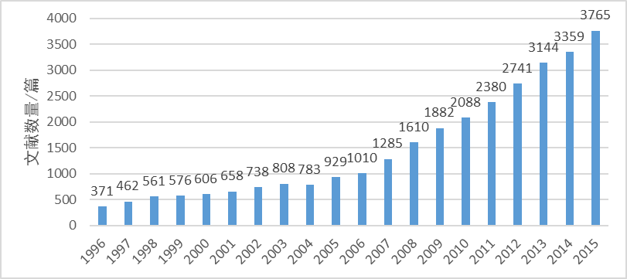
年份/年

图 1 1996—2015年环境保护领域文献数量

由图1不难看出，1996—2004年，文献数量除个别年份略有下降之外，总体呈小幅上涨态势；2004—2015年，文献数量增长较快。由此说明，近20年来环境保护领域的研究主要经历了两个发展阶段：1995—2004年为缓慢增长期，2006—2015年为快速增长期。

2.2 文献被引情况分析
一篇文献被引用的情况（主要指频次）可以在一定程度上说明该文献的影响力。环境保护领域文献逐年被引情况如图2所示，横轴为文献出版年份，左侧纵轴为截至2016年8月去除自引的被引频次总计，右侧纵轴为平均每项文献被引频次。
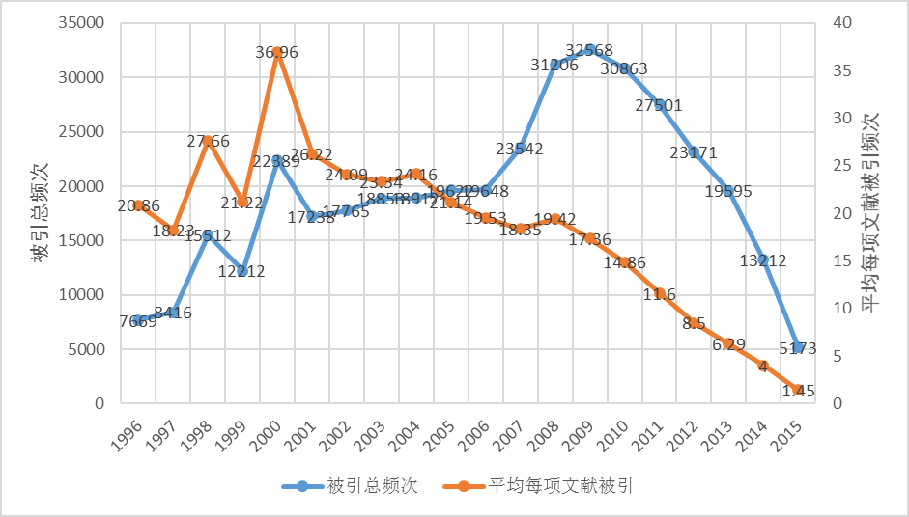
年份/年

图 2 1995—2015年环境保护领域引文数量

被引总频次变化情况可以分为3个阶段：1996—2000年，引文数量震荡上升，且年际变化较大，平均被引频次与其走势相仿，说明在部分年份（如1998年和2000年）集中涌现了一批影响力相对较大的研究成果；2001—2006年，引文数量较平稳，变化不大，平均被引频次变化也不显著；2007—2009年，引文数量有显著上升；2010—2015年，引文数量又以较快速度下降。这主要是由于文献发表的时间与引用率呈正比，发表时间越短，引用频率越低。自2008年以来，平均被引频次持续下降，这一方面是由于被引频次在时间上具有一定的累加性，另一方面也说明近10年来环境保护领域平均每项研究成果的影响力越来越小。

2.3 各阶段文献关键词分析
环境科学属于问题导向型学科，因此环境保护研究与人类社会面临的现实环境问题往往结合紧密，有必要对不同阶段的研究者关注的重点问题加以分析，也就是分析不同阶段文献的热点关键词（TOP 20）。结合图1和图2，本文将近20年的文献分为3个阶段。
提取原始数据中的关键词，通过Excel软件的数据透视表，可以统计出关键词的个数以及每个关键词出现的频次。将各个阶段排名前20的关键词两两之间共同检索，得到其作为关键词同时出现的文献篇数，从而形成20×20的矩阵，借助UCINET软件便可绘制出各阶段热点关键词的交叉网络关系图。为了清晰表明各阶段热点关键词的关联关系，本文将上述关键词矩阵在一定阈值的约束条件（如果两个关键词共同出现的文献篇数小于等于该阈值，则记为0，否则记为1）下简化为0～1变量矩阵，生成的交叉网络关系图中各节点的大小取决于其度（指和该节点相关联的边的条数）的大小。
第一阶段为1996—2004年，共有约1.4万个关键词，其热点关键词如表2所示，热点关键词交叉关系网络结构如图3所示，简化为0～1变量矩阵的阈值为100篇。
表 2 1996—2004年环境保护领域文献热点关键词 次
排名 | 关键词 | 频次
1 | Environment（环境） | 182
2 | Pollution（污染） | 128
3 | Quality（质量） | 123
4 | Policy（政策） | 105
5 | Model（模型） | 100
6 | Environmentalism（环境主义） | 96
7 | Management（管理） | 86
8 | Emissions（排放） | 83
9 | Emissions Trading（排放权交易） | 71
10 | Risk Assessment（风险评估） | 63
11 | Trade（交易） | 63
12 | Taxes（税） | 61
13 | Climate Change（气候变化） | 58
14 | Sustainability（可持续性） | 57
15 | Agriculture（农业） | 56
16 | Environmental Policy（环境政策） | 56
17 | Kyoto Protocol（京都议定书） | 56
18 | Water Quality（水质） | 56
19 | Health（健康） | 55
20 | Scale（规模） | 53

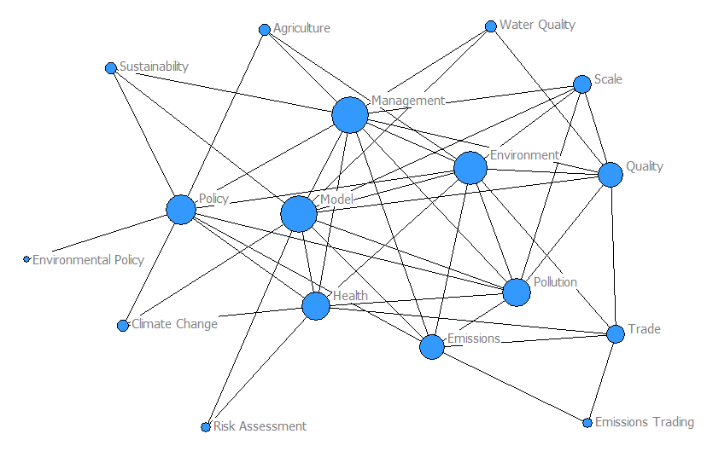
图 3 1996—2004年环境保护领域文献热点关键词交叉关系网络结构

图3中，Kyoto Protocol（京都议定书）、Taxes（税）和Environmentalism（环境主义）因关联度太低未予显示。该阶段Environment（环境）、Pollution（污染）、Quality（质量）、Policy（政策）和Model（模型）等关键词出现频次较高，且处于研究核心地位；Emissions（排放）、Health（健康）虽然频次较低，但与其余关键词相关性较强。
第二阶段为2005—2011年，共有约3.4万个关键词，其热点关键词如表3所示，热点关键词交叉关系网络结构如图 4所示，简化为0～1变量矩阵的阈值为200篇。

表3 2005—2011年环境保护领域文献热点关键词 次
排名 | 关键词 | 频次
1 | Environment（环境） | 463
2 | Emissions（排放） | 423
3 | Model（模型） | 407
4 | Management（管理） | 392
5 | Quality（质量） | 392
6 | Policy（政策） | 348
7 | Pollution（污染） | 337
8 | Energy（能源） | 298
9 | Performance（行为） | 284
10 | Climate Change（气候变化） | 280
11 | Impact（影响） | 221
12 | Emissions Trading（排放权交易） | 218
13 | Health（健康） | 215
14 | Trade（交易） | 215
15 | Systems（系统） | 211
16 | Sustainability（可持续性） | 210
17 | Environmentalism（环境主义） | 206
18 | United-States（美国） | 206
19 | Conservation（保护） | 182
20 | System（系统） | 180

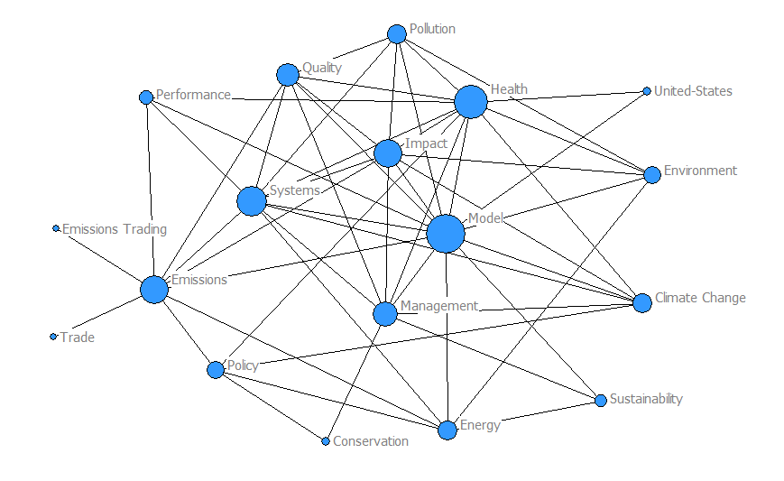

图 5 2005—2011年环境保护领域文献热点关键词交叉关系网络结构

图4中，Environmentalism（环境主义）因关联度太低未予显示。该阶段Environment（环境）、Emissions（排放）、Model（模型）、Health（健康）等关键词热度仍较高，且大多居于核心位置；Pollution（污染）的热度明显下降，而Management（管理）的关注程度有所增加；Climate Change（气候变化）、Impact（影响）、Systems（系统）虽然排名靠后，但与其余关键词的关联度较强。
第三阶段为2012—2015年，共有约4.2万个关键词，其热点关键词如表4所示，热点关键词交叉关系网络结构如图 6所示，简化为0～1变量矩阵的阈值为150篇。
表4 2012—2015年环境保护领域文献热点关键词 次
排名 | 关键词 | 频次
1 | Management（管理） | 739
2 | Emissions（排放） | 715
3 | China（中国） | 661
4 | Model（模型） | 606
5 | CO₂ Emissions（二氧化碳排放） | 605
6 | Quality（质量） | 594
7 | Environment（环境） | 578
8 | Energy（能源） | 570
9 | Performance（行为） | 567
10 | Policy（政策） | 548
11 | Ecosystem Services（生态系统服务） | 537
12 | Climate-Change（气候变化） | 480
13 | Impact（影响） | 450
14 | Conservation（保护） | 440
15 | Pollution（污染） | 427
16 | Systems（系统） | 424
17 | Trade（交易） | 418
18 | Consumption（消费） | 415
19 | Sustainability（可持续性） | 383
20 | System（系统） | 347

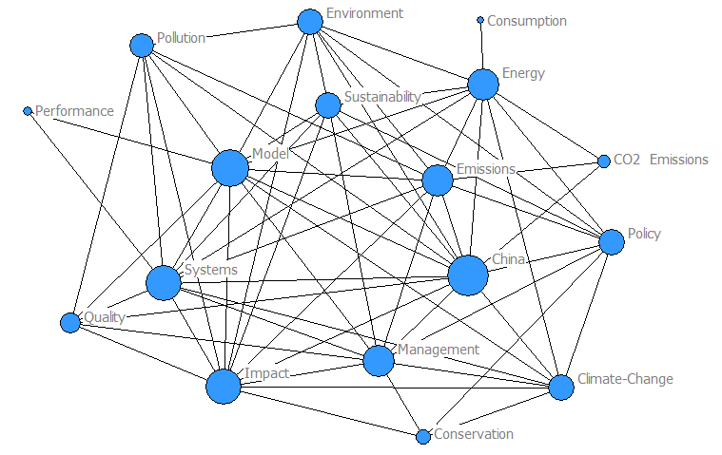
图 7 2012—2015年环境保护领域文献热点关键词交叉关系网络结构

图5中，Ecosystem Service（生态系统服务）和Trade（交易）因关联度太低未予显示。该阶段比较突出的特点是Management（管理）跃居首位；China（中国）、CO₂ Emissions（二氧化碳排放）等关键词的排名大幅提升；Emissions（排放）、Model（模型）、Quality（质量）、Environment（环境）等关键词依旧是研究的热点；而Policy（政策）、Pollution（污染）的热度则有明显下降。该阶段各关键词之间大多具有较高的连接度，整个关键词的交叉网络结构非常紧密。其中，China（中国）、Climate-Change（气候变化）、Impact（影响）的关联度显著增加，Management（管理）、Emissions（排放）、Pollution（污染）的关联度相对略有下降。
将近20年的数据一起统计，共得到约7.2万个关键词，其热点关键词如表5所示，热点关键词交叉关系网络结构如图 8所示，简化为0～1变量矩阵的阈值为300篇。
表5 1996—2015年环境保护领域文献热点关键词 次
排名 | 关键词 | 频次
1 | Environment（环境） | 1 223
2 | Emissions（排放） | 1 221
3 | Management（管理） | 1 217
4 | Model（模型） | 1 113
5 | Quality（质量） | 1 109
6 | Policy（政策） | 1 001
7 | Energy（能源） | 914
8 | Performance（行为） | 896
9 | Pollution（污染） | 892
10 | China（中国） | 840
11 | CO₂ Emissions（二氧化碳排放） | 782
12 | Impact（影响） | 722
13 | Ecosystem Services（生态系统服务） | 713
14 | Trade（交易） | 696
15 | Climate Change（气候变化） | 680
16 | Climate-Change（气候变化） | 672
17 | Systems（系统） | 664
18 | Conservation（保护） | 651
19 | Sustainability（可持续性） | 650
20 | Consumption（消费） | 592

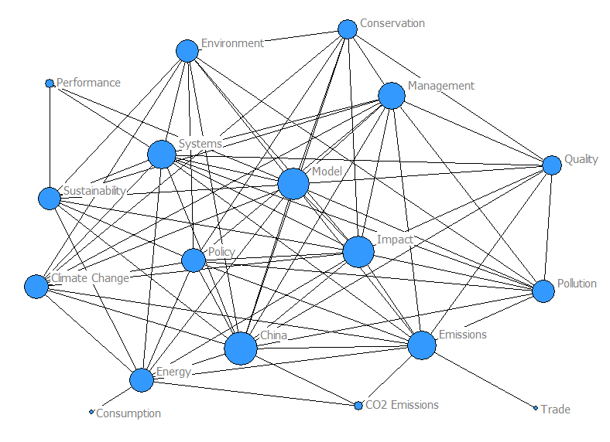
图 9 1996—2015年环境保护领域文献热点关键词交叉关系网络结构

图6中，Ecosystem Service（生态系统服务）因关联度太低未予显示。从排名和关联度来看，近20年环境保护领域的研究还是集中于Emissions（排放）、Management（管理）、Model（模型）、Policy（政策）、Pollution（污染）以及后来新兴的热点China（中国）等。
通过上述分析可知，环境保护领域的研究实际上也经历了3个阶段。1996—2004年这9年间，研究者主要关注传统的环境保护治理，研究热点集中在污染治理、提升环境质量方面，也有一些研究受到热点事件的影响（如《京都议定书》、气候变化等）；2005—2011年这7年间，研究呈现出系统化趋势，将自然环境和人类社会看作一个整体，系统研究人类活动对自然环境的影响，其显著表现是从侧重治污技术转变为技术与管理相结合；到了2012—2015年，环境保护领域的研究已经延伸到诸多学科门类，各个研究热点之间都有较为紧密的联系，其综合性、系统性、交叉性特点愈加突出。

研究内容分析
为了进一步阐明环境保护领域研究的特点，现从文献类型、语种、各学科领域分布以及发文期刊4个方面具体分析。

3.1 文献类型分析
统计近20年的文献类型，如图7所示。
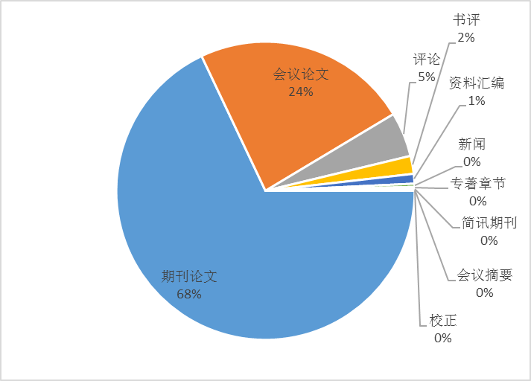
图 7 1996—2015年环境保护领域文献类型分布

前5名的文献类型是期刊论文、会议论文、评论、书评和资料汇编，其所占比例达99%以上，与大多数其他学科的文献类型分布情况大体相符。“会议论文”的数量可以间接反映该学科学术会议的数量。1999—2015年，“会议论文”类型文献逐年发文量如图8所示。进入21世纪以来，环境保护领域的学术会议数量增长明显，而在近5年内则保持在了相对稳定的水平。

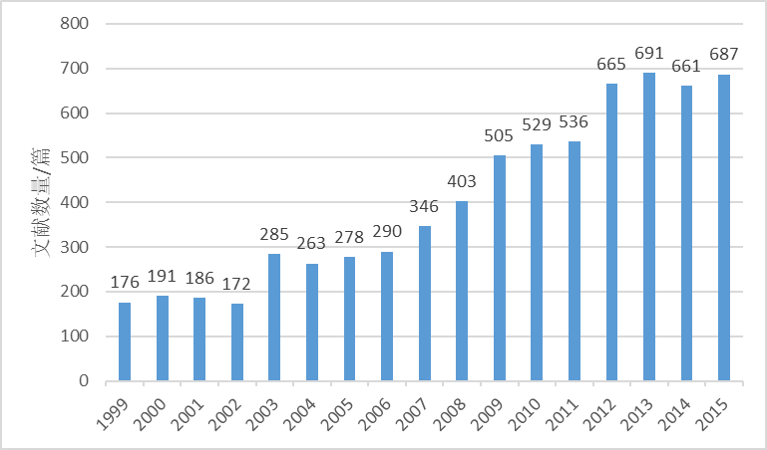
年份/年
图 8 1999—2015年环境保护领域“会议论文”类型文献发文量

3.2 文献语种分析
在环境保护领域，英文同样是科研成果发表的第一大语种，占97%；德语位居第二，但仅占0.79%，这与德国污染治理技术长期处于领先地位有关；西班牙语和法语占比相当，分列第三、四名，说明西班牙和法国在该领域也有一定的研究实力；汉语位居第五，表明中文期刊在该领域也享有一定的国际地位，但与西方发达国家仍有很大差距；葡萄牙语文献位居第六，是因为巴西等葡语国家在研究气候变化等国际热点问题方面具有一定影响力；波兰语、捷克语、斯洛伐克语和克罗地亚语共计占比约为0.43%（见表6），值得一提的是，这4种语言均属印欧语系斯拉夫语族，说明斯拉夫语国家对环境保护较为关注，且具有一定的研究实力。
表6 1996—2015年环境保护领域发文语种前10名
排名 | 语言 | 篇数/篇 | 占比/%
1 | 英语 | 28 873 | 97.033
2 | 德语 | 235 | 0.790
3 | 西班牙语 | 140 | 0.470
4 | 法语 | 105 | 0.353
5 | 汉语 | 102 | 0.343
6 | 葡萄牙语 | 74 | 0.249
7 | 波兰语 | 50 | 0.168
8 | 捷克语 | 37 | 0.124
9 | 斯洛伐克语 | 21 | 0.071
10 | 克罗地亚语 | 19 | 0.064

3.3 主要研究方向分析
环境保护研究的一个重要特点是并非局限于某个或某几个学科领域，而往往涉及诸多学科领域，为此，我们考察了国际环境保护领域的主要研究方向，如表7所示。

表7 1996—2015年环境保护领域主要研究方向
排名 | 研究方向 | 文献总数/篇 | 占比/%
1 | ENVIRONMENTAL SCIENCES ECOLOGY  （环境科学生态） | 10 021 | 33.677
2 | ENGINEERING（工程） | 6 181 | 20.772
3 | BUSINESS ECONOMICS（商业经济学） | 4 075 | 13.695
4 | ENERGY FUELS（能源和燃料） | 3 551 | 11.934
5 | COMPUTER SCIENCE（信息科学） | 1 643 | 5.522
6 | SCIENCE TECHNOLOGY OTHER TOPICS  （其余科技领域） | 1 458 | 4.900
7 | AGRICULTURE（农业） | 1 231 | 4.137
8 | WATER RESOURCES（水资源） | 958 | 3.220
9 | PUBLIC ENVIRONMENTAL OCCUPATIONAL HEALTH  （公共、环境和职业卫生） | 866 | 2.910
10 | PUBLIC ADMINISTRATION（公共管理） | 840 | 2.823

国际上对环境保护领域的研究主要集中于环境科学、工程、经济学以及能源等方向，还有不少研究涉及信息技术、农业、环境健康和公共管理等学科，各主要方向的逐年发文情况如图9所示。
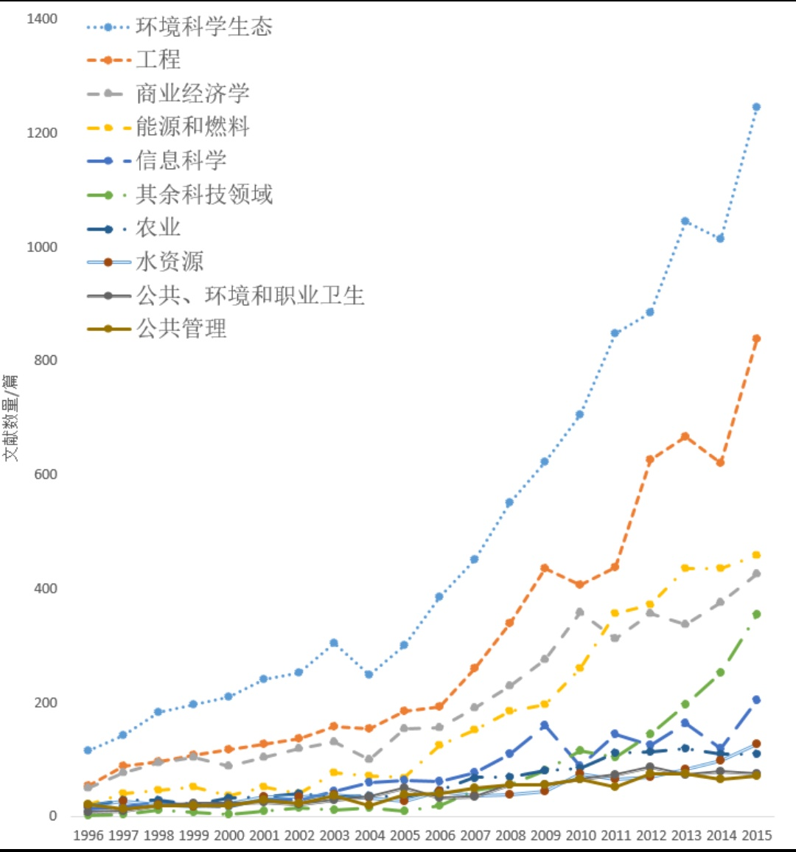
年份/年
图 10 1996—2015年环境保护领域主要研究方向发文情况
修改图如上

请按我刊规范提供相应黑白图，否则黑白印刷后图示不明！

大体而言，各方向的文献数量都逐年上涨，然而环境保护研究主要是集中于环境、工程、经济和能源等方向，所以其研究热度的上升也主要表现为这几方面研究成果的增长；而一些相对研究较少的领域，如农业、水资源、公共管理等方向的文献数量则增长甚微。“其余科技领域”主要指新兴的交叉学科，这方面的文献总数在全部文献总数中排名第六，然而其近5年内发文量迅猛攀升，这再次表明了环境保护领域研究的综合性越来越强。

3.4 发文期刊分析
环境保护领域文献发表数量位居前10名的期刊如表8所示。

表8 1996—2015年环境保护领域发文数量前10名期刊
排名 | 来源出版物名称 | 发文数量/篇 | 引文/次 | 每项平均引用次数/次
1 | ENERGY POLICY | 813 | 14 981 | 19.55
2 | ECOLOGICAL ECONOMICS | 431 | 12 387 | 30.60
3 | ADVANCED MATERIALS RESEARCH | 321 | 49 | 0.15
4 | ENVIRONMENTAL RESOURCE ECONOMICS | 271 | 2 554 | 10.03
5 | ENERGY | 238 | 3 546 | 15.42
6 | SCIENCE OF THE TOTAL ENVIRONMENT | 225 | 5 532 | 24.73
7 | APPLIED ENERGY | 212 | 3 359 | 16.51
8 | ENERGY PROCEDIA | 208 | 322 | 1.56
9 | ENERGY ECONOMICS | 207 | 2 930 | 14.88
10 | ENVIRONMENTAL SCIENCE TECHNOLOGY | 206 | 5 952 | 29.53

表8中“引文”指的是去除自引的被引频次总计。
引文数量位居前10的期刊如表9所示。表9中“引文”指的是被引频次总计。
表9 1996—2015年环境保护领域引文数量前10名期刊
排名 | 来源出版物名称 | 引文/篇 | 发文数量/篇 | 平均被引次数/次 | 影响因子
1 | ENERGY POLICY | 15 897 | 813 | 19.55 | 3.394
2 | ECOLOGICAL ECONOMICS | 13 190 | 431 | 30.60 | 3.929
3 | ENVIRONMENTAL SCIENCE TECHNOLOGY | 6 084 | 206 | 29.53 | 2.105
4 | SCIENCE OF THE TOTAL ENVIRONMENT | 5 596 | 225 | 24.87 | 4.414
5 | JOURNAL OF ENVIRONMENTAL ECONOMICS AND MANAGEMENT | 4 470 | 173 | 25.84 | 2.923
6 | ECOLOGICAL APPLICATIONS | 4 333 | 26 | 166.65 | 5.508
7 | RENEWABLE & SUSTAINABLE ENERGY REVIEWS | 3 958 | 202 | 19.59 | 10.563
8 | SCIENCE | 3 698 | 14 | 264.14 | 35.263
9 | ENERGY | 3 669 | 238 | 15.42 | 3.78
10 | ATMOSPHERIC ENVIRONMENT | 3 628 | 132 | 27.48 | 3.659

各国研究情况分析

4.1 国别分析
环境保护是一个世界性命题，世界各个国家和地区都对此开展了研究，但主要研究成果集中于发达国家。各国发文数量如表10所示，其被引频次如表11所示。按照约定俗成的规则，本文将英格兰(England)、苏格兰(Scotland) 、北爱尔兰(Northern Ireland) 和威尔士(Wales)的文献统归为英国。同时为了更好地体现中国大陆的研究水平，将中国台湾省与大陆的文献分别统计。国别以通信作者所在国为准。

表10 1996—2015年环境保护领域发文数量前10名国家
排名 | 国家 | 发文数量/篇 |  | 被引频次总计/次 | 平均被引次数/次
1 | 美国 |  | 6 462 | 128 217 | 19.84
2 | 中国 |  | 2 870 | 18 305 | 6.38
3 | 英国 |  | 2 293 | 43 087 | 18.79
4 | 德国 |  | 1 290 | 18 532 | 14.37
5 | 澳大利亚 |  | 1 147 | 15 900 | 13.86
6 | 加拿大 |  | 1 053 | 15 467 | 14.69
7 | 意大利 |  | 928 | 10 061 | 10.84
8 | 西班牙 |  | 783 | 8 569 | 10.94
9 | 法国 |  | 742 | 9 798 | 13.20
10 | 日本 |  | 692 | 6 699 | 9.68

表11 1996—2015年环境保护领域被引频次前10名国家
排名 | 国家 | 被引频次总计/次 | 发文数量/篇 | 平均被引次数/次
1 | 美国 | 128 217 | 6 462 | 19.84
2 | 英国 | 43 087 | 2 293 | 18.79
3 | 德国 | 18 532 | 1 290 | 14.37
4 | 中国 | 18 305 | 2 870 | 6.38
5 | 澳大利亚 | 15 900 | 1 147 | 13.86
6 | 加拿大 | 15 467 | 1 053 | 14.69
7 | 荷兰 | 13 366 | 687 | 19.46
8 | 意大利 | 10 061 | 928 | 10.84
9 | 法国 | 9 798 | 742 | 13.20
10 | 西班牙 | 8 569 | 783 | 10.94

通过表10和表11可以看出，美国无论是发文数量还是被引频次都位列第一，而中国虽然发文数量位列第二，但平均被引次数仅为美国的三分之一，与英、德等国也有较大差距，说明我国在环境保护领域的研究虽然产出较多，但高水平的学术成果显著不足。根据Web of Science的检索数据，中国1996—2015年间在环境保护领域所发表的文献中约有70%为独立撰文，约30%为合作撰文，其中主要的合作国家还是美国、加拿大、澳大利亚、英国、日本等传统科技强国。

4.3 研究机构分析
环境保护领域发表文献数量与被引频次前10名的机构分别如表12、表13所示。
表3 1996—2015年环境保护领域发文数量前10名机构
排名 | 机构 | 发文数量/篇 | 被引频次总计/次 | 平均被引次数/次
1 | Chinese Acad Sci（中国科学院） | 166 | 1 888 | 11.37
2 | Univ Calif Berkeley（加州大学伯克利分校） | 109 | 1 553 | 14.25
3 | Tsinghua Univ（清华大学） | 98 | 1 093 | 11.15
4 | Univ London Imperial Coll Sci Technol & Med  （帝国理工学院） | 79 | 1 707 | 21.61
5 | Univ Cambridge（剑桥大学） | 75 | 1 357 | 18.09
6 | Univ British Columbia  （不列颠哥伦比亚大学） | 74 | 1 234 | 16.68
7 | Univ Manchester（曼彻斯特大学） | 68 | 1 030 | 15.15
8 | Hong Kong Polytech Univ（香港理工大学） | 65 | 1 198 | 18.43
9 | Univ Illinois（伊利诺伊大学） | 64 | 720 | 11.25
10 | MIT（麻省理工学院） | 63 | 1 240 | 19.68

表4 1996—2015年环境保护领域被引频次前10名机构
排名 | 机构 | 被引频次总计/次 | 发文数量/篇 | 平均被引次数/次
1 | Washington State Univ（华盛顿州立大学） | 2 979 | 19 | 156.79
2 | Stanford Univ（斯坦福大学） | 2 552 | 32 | 79.75
3 | Carnegie Mellon Univ（卡耐基梅隆大学） | 2 361 | 42 | 56.21
4 | Chinese Acad Sci（中国科学院） | 1 888 | 166 | 11.37
5 | Norwegian Univ Sci & Technol  （挪威科技大学） | 1 839 | 30 | 61.30
6 | Univ London Imperial Coll Sci Technol & Med  （帝国理工学院） | 1 707 | 79 | 21.61
7 | ETH（瑞士联邦理工学院） | 1 596 | 50 | 31.92
8 | Univ Washington（华盛顿大学） | 1 575 | 50 | 31.50
9 | Univ Calif Berkeley（加州大学伯克利分校） | 1 553 | 109 | 14.25
10 | Univ E Anglia（东安格利亚大学） | 1 542 | 40 | 38.55

环境保护领域近20年来发文数量最多的机构是中国科学院，清华大学位居第三。中国科学院的被引频次也位居第三，然而与发文国家的情况类似，其平均每项文献被引次数不高，研究成果的数量与质量不成比例。此外，其他科研成果较为突出的机构均为欧美知名大学，这些机构发表的成果虽然数量不多，却产生了较大的影响力，其平均被引次数是中国科学院、清华大学的几倍甚至十几倍（如华盛顿州立大学、斯坦福大学等）。

5 结论
本文通过分析近20年环境保护领域的科研成果，可以得出如下结论：
第一，环境保护领域的研究已经从简单的环境污染治理研究转变为了与经济学、管理学、信息技术等多学科结合发展，同时更加注重环境的整体性。一些学者针对环境整体性的研究提出了环境社会系统发展学的理论，主张“应从整体上去把握由自然生态系统和社会经济系统所构成的环境社会系统，并以环境社会系统的良性、稳定、持久运行为目标，在探讨人与自然相互作用规律的基础上去探讨人类社会的组织方式和行为方式”，并且强调环境保护研究的交叉性与广泛性^{[9]}。
第二，环境保护领域研究未来的发展趋势也必然是会更加广泛地和其他学科相结合，与新技术、新方向相结合，与公众所关注的环境问题相结合。例如，国内一项针对生态文明主题的文献计量研究就表明，各类文献的选题均较为鲜明、方向集中，且与政治、经济、文化等方面的热点相适应^{[10]}。
第三，相比于国际前沿，我国近年来在环境保护领域的研究虽然发展迅速，发表的文献数量位居世界前列，然而科研成果与世界领先水平相比还有较大差距。
为此，我国的学者应更多关注环境保护领域跨学科发展的特点，关注学界的新动态，关注国际上的热点环境问题，力求产出更多、更具影响力的学术成果。

参考文献：
[1] 马克思. 资本论（第2卷）[M].北京:人民出版社,2004:272.
[2] BELL M L,DAVIS D L. Reassessment of the lethal London fog of 1952: novel indicators of acute and chronic consequences of acute exposure to air pollution [J]. Journal of Environmental Health,2001,109(Suppl 3):389-394.
[3] 李本纲,冷疏影. 二十一世纪的环境科学：应对复杂环境系统的挑战 [J].环境科学学报,2011(6):1121-1132.
[4] 洪大用. 关于中国环境问题和生态文明建设的新思考 [J]. 探索与争鸣,2013(10):4-10，2.
[5] 赵蓉英,许丽敏. 文献计量学发展演进与研究前沿的知识图谱探析 [J].中国图书馆学报，2010(5):60-68.
[6] LI J F, WANG M H,HO Y S. Trends in research on global climate change: a science citation index expanded-based analysis [J]. Global and Planetary Change,2011,77 (1/2):13-14.
[7] 张康生. 我国环境科学类主要核心期刊发展现状与文献计量分析 [J]. 中国科技期刊研究,2008(2):223-226.
[8] 许海云,刘春江,雷炳旭,等. 学科交叉的测度、可视化研究及应用
：一个情报学文献计量研究案例 [J]. 图书情报工作,2014(12):95-101.
[9] 甘晖,夏成,万劲波. 迈向生态文明时代的理论:环境社会系统发展学述评(上) [J].中国人口·资源与环境,2013(6):80-89.
[10] 朱强,赵静,汪晓. 基于文献计量内容分析的我国生态文明领域研究热点及发展趋势分析 [J]. 科技管理研究,2013(14):236-241.

作者简介：宋豫秦（1953—），男，河南郑州人，教授，博士研究生导师，博士，主要研究方向为环境规划与管理、城市生态、环境变迁、土地荒漠化；陈昱昊（1991—），男，宁夏银川人，硕士研究生生，主要研究方向为环境变迁、环境规划与管理。

